Міністерство освіти і науки України
Тернопільський національний технічний університет імені Івана Пулюя

ЗВІТ
за результатами проведеного опитування науково-педагогічних працівників ТНТУ ім. Івана Пулюя, що безпосередньо відповідають за зміст освітньої програми «Телекомунікації та радіотехніка» першого рівня вищої освіти, а також викладають на цій програмі

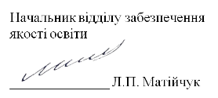

ТЕРНОПІЛЬ
2023

Звіт сформовано за результатами проведеного опитування науково-педагогічних працівників відповідно до Положення про опитування учасників освітнього процесу в Тернопільському національному технічному університеті імені Івана Пулюя, Положення про акредитацію освітніх програм Тернопільського національного технічного університету імені Івана Пулюя.
Терміни проведення: 13.11.2023 – 26.11.2023.
Дане опитування є формою участі викладачів в системі внутрішнього забезпечення якості вищої освіти.
Мета опитування – визначення відповідності освітньої програми цілям, очікуванням, потребам учасників освітнього процесу, а також виявлення проблем, що виникають під час освітньої діяльності з метою їх попередження чи усунення.
Опитування проводилося шляхом online-анкетування за допомогою сервісу Google Forms на добровільних засадах.
В опитуванні взяли участь 44 особи, що безпосередньо відповідають за зміст освітньої програми «Телекомунікації та радіотехніка» першого рівня вищої освіти, а також викладають на цій програмі.
Узагальнені результати опитування описані нижче.

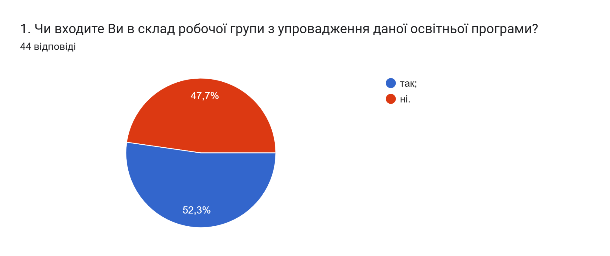

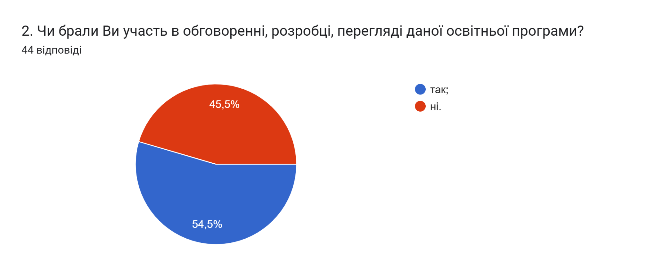
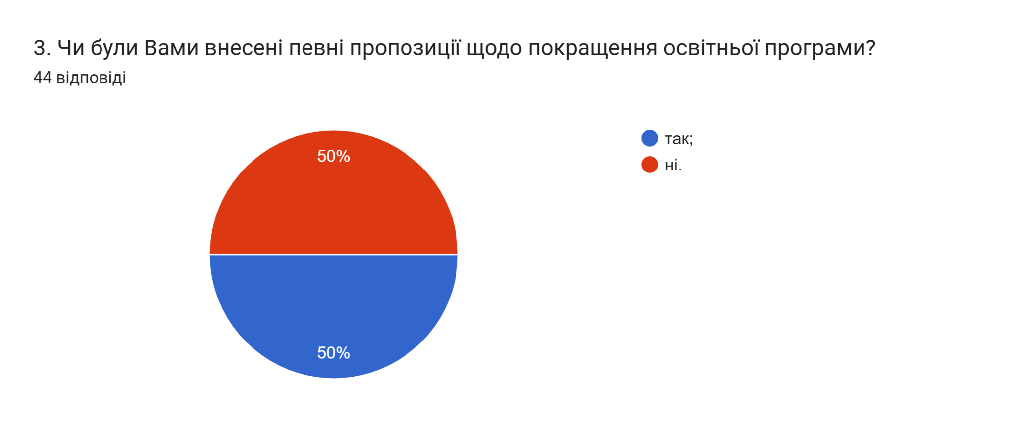
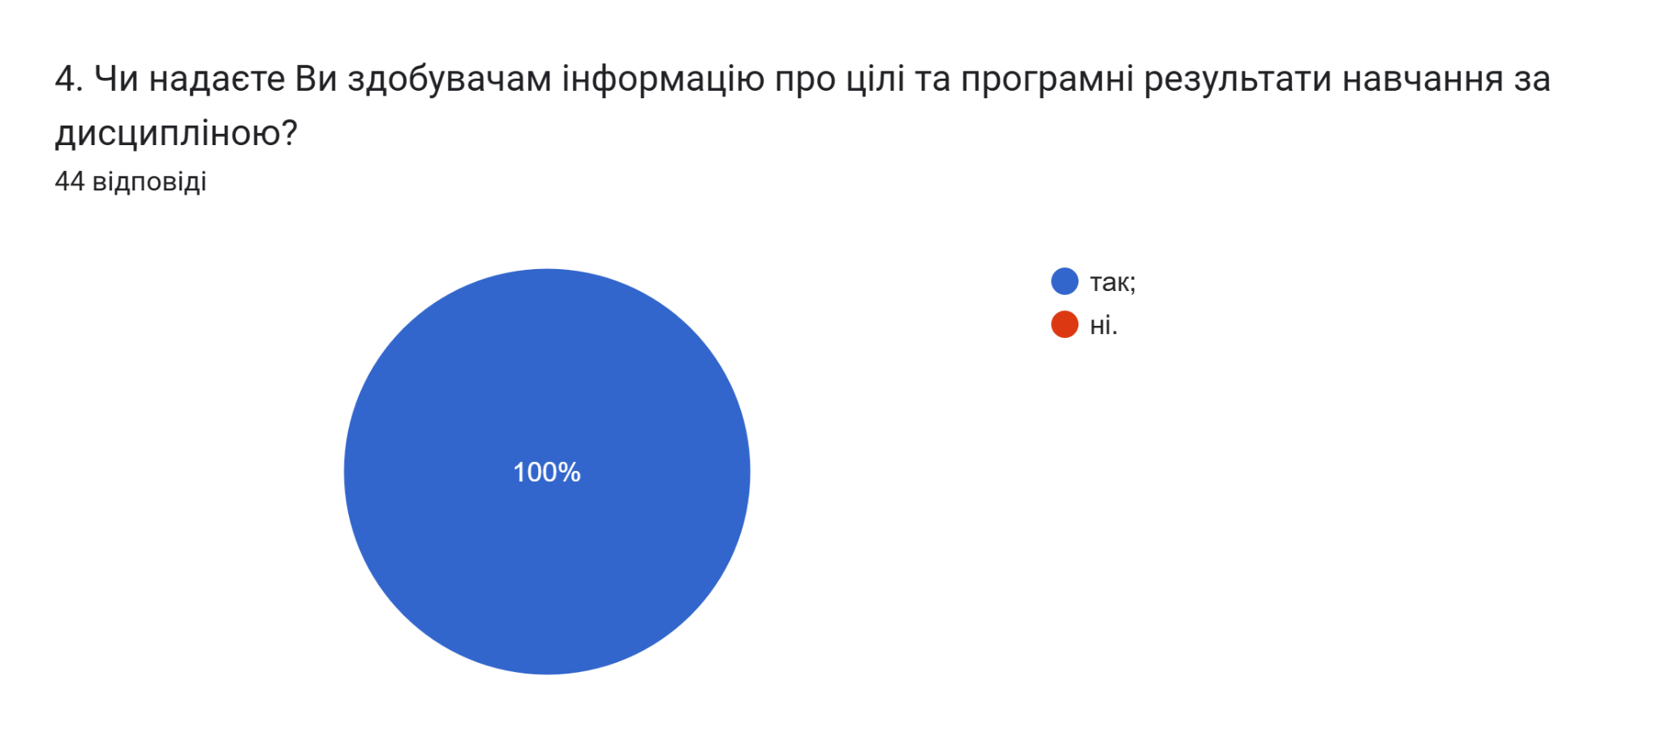
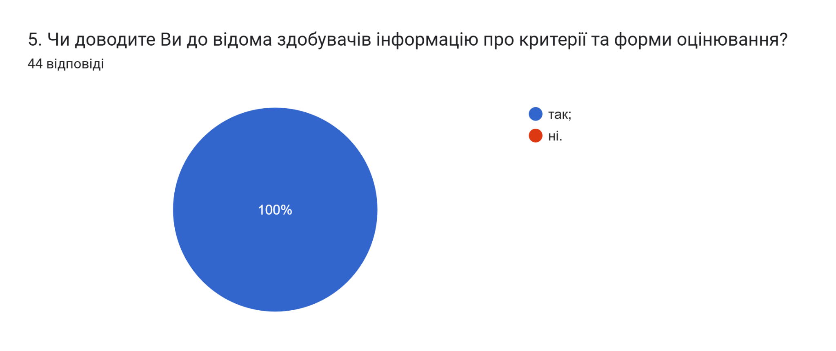
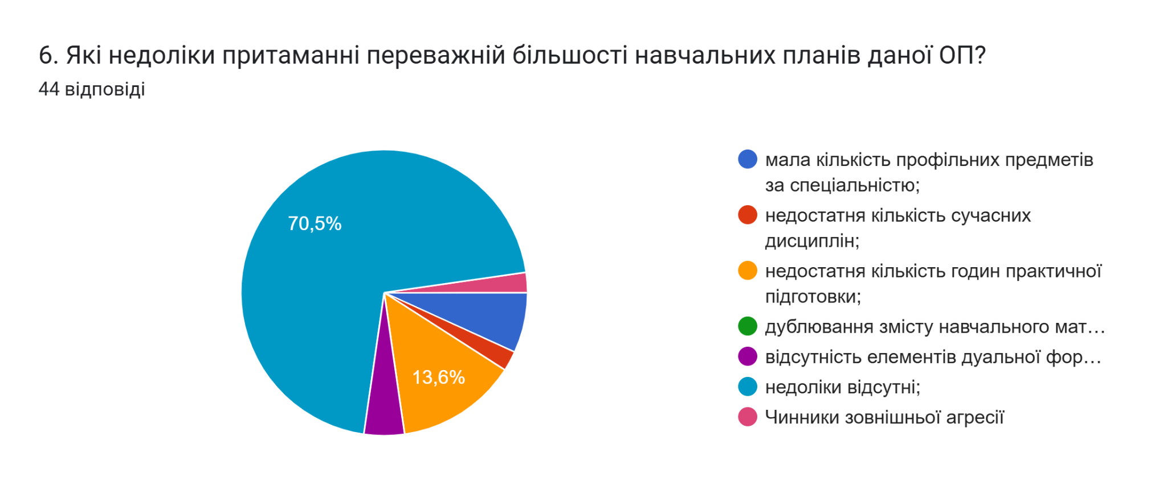
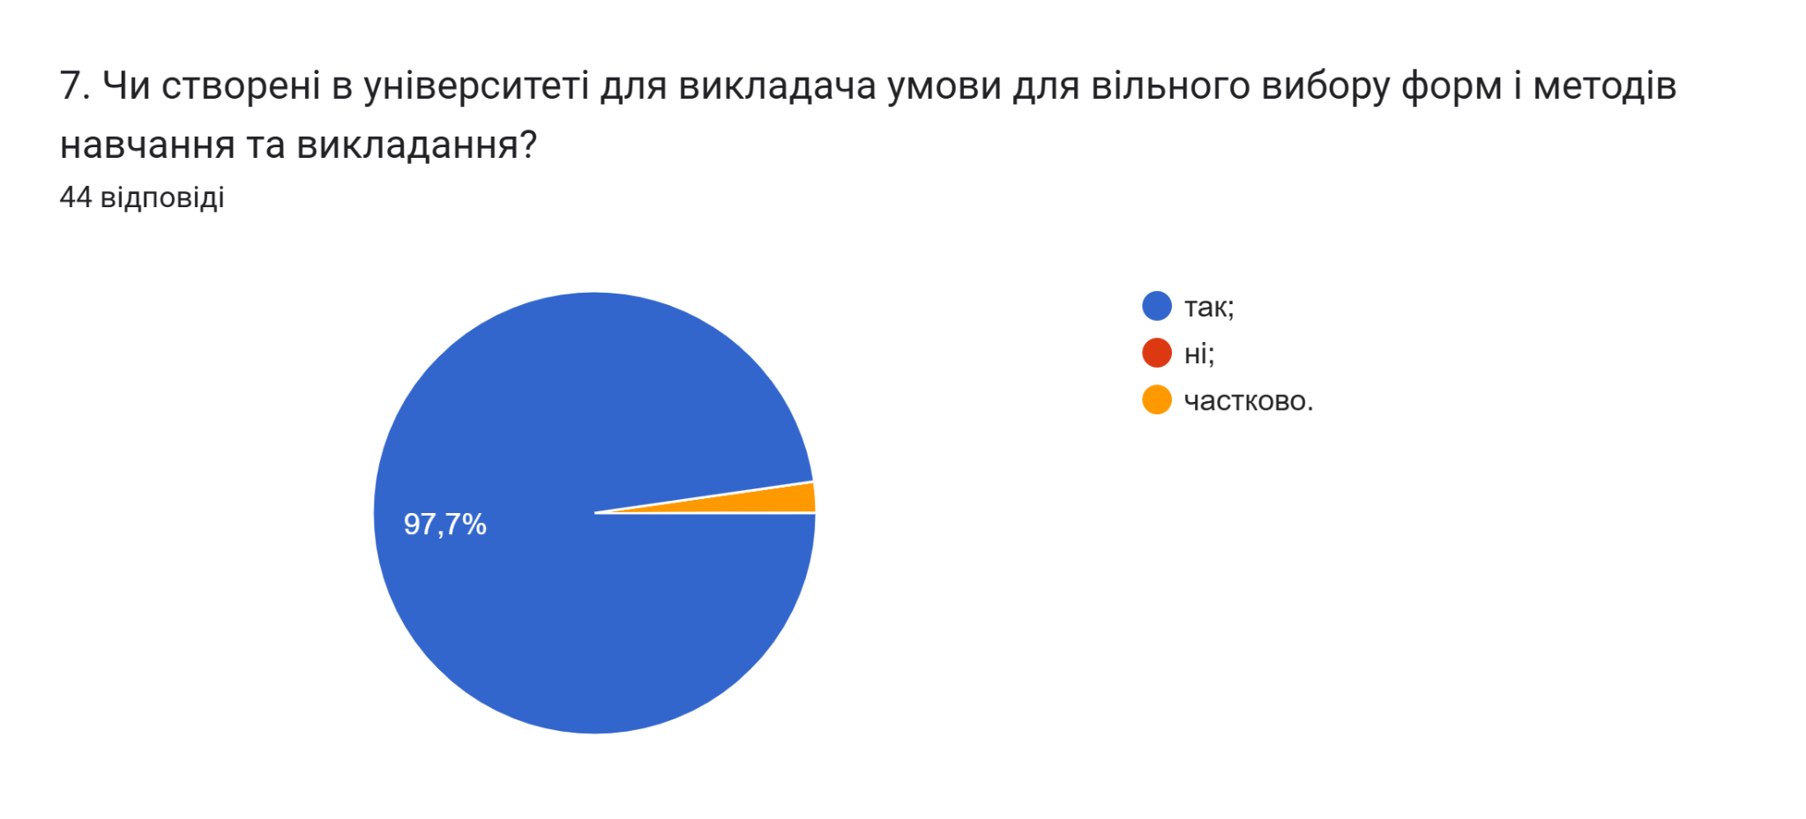
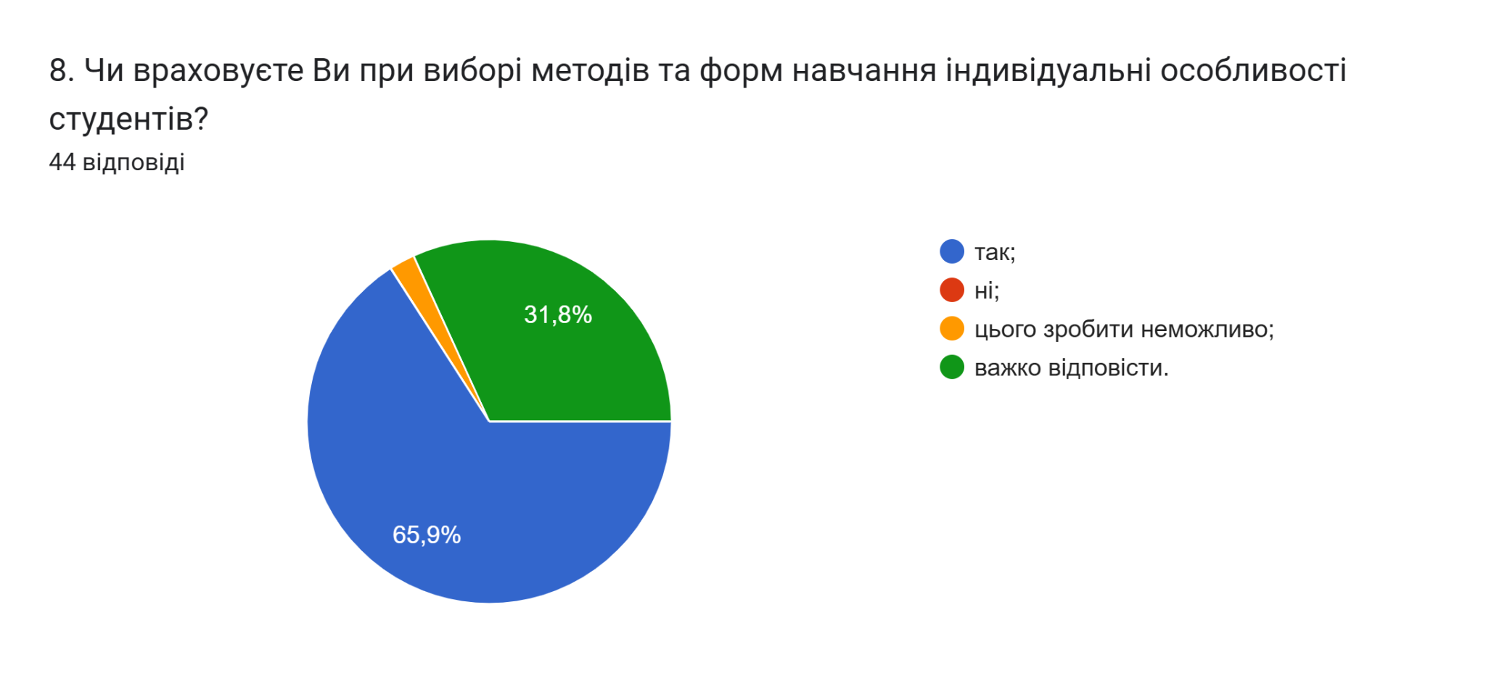
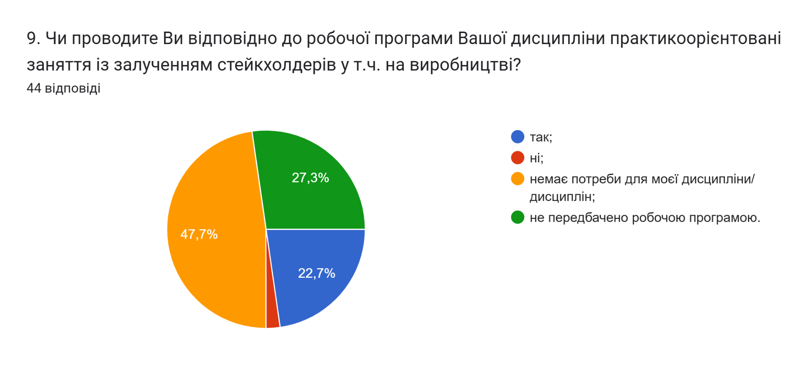
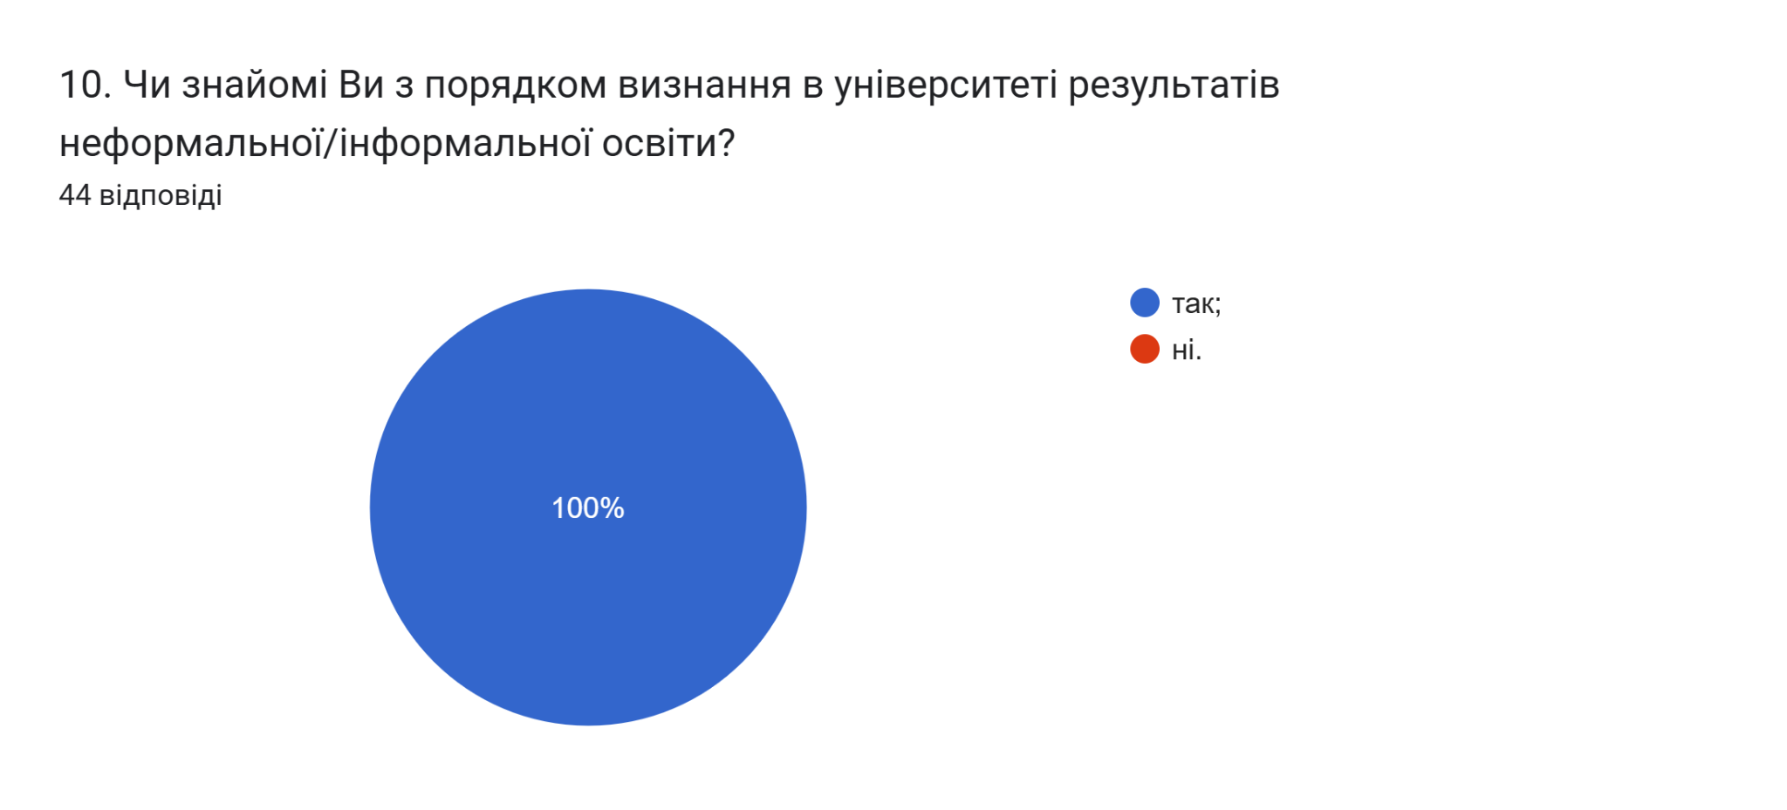
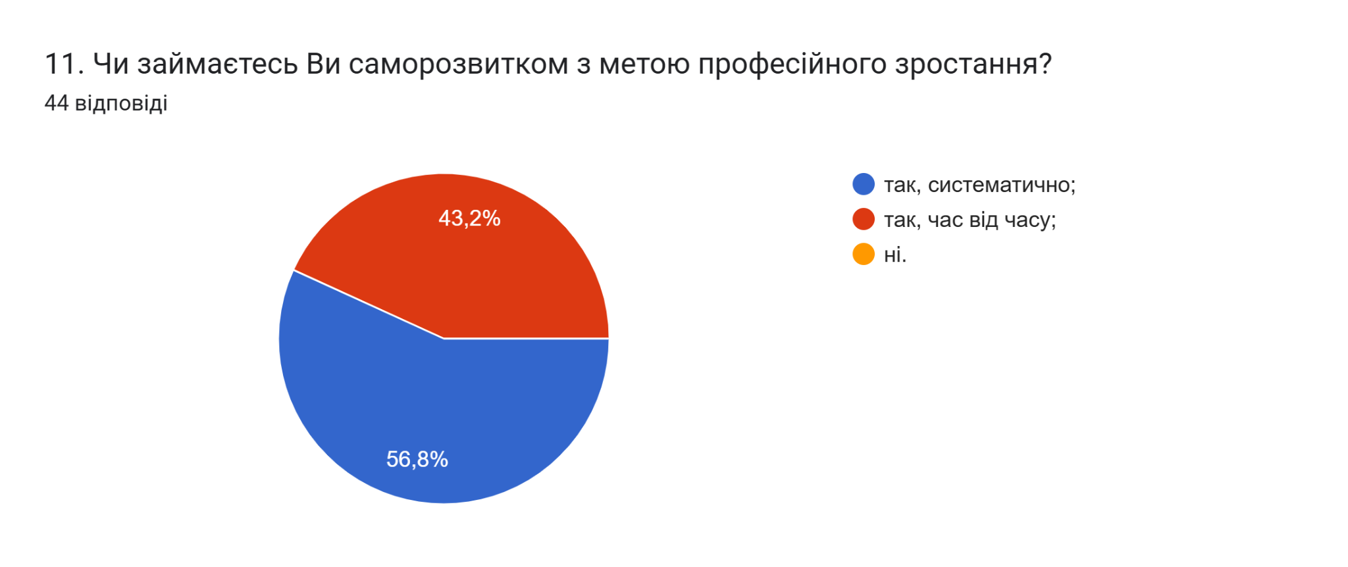
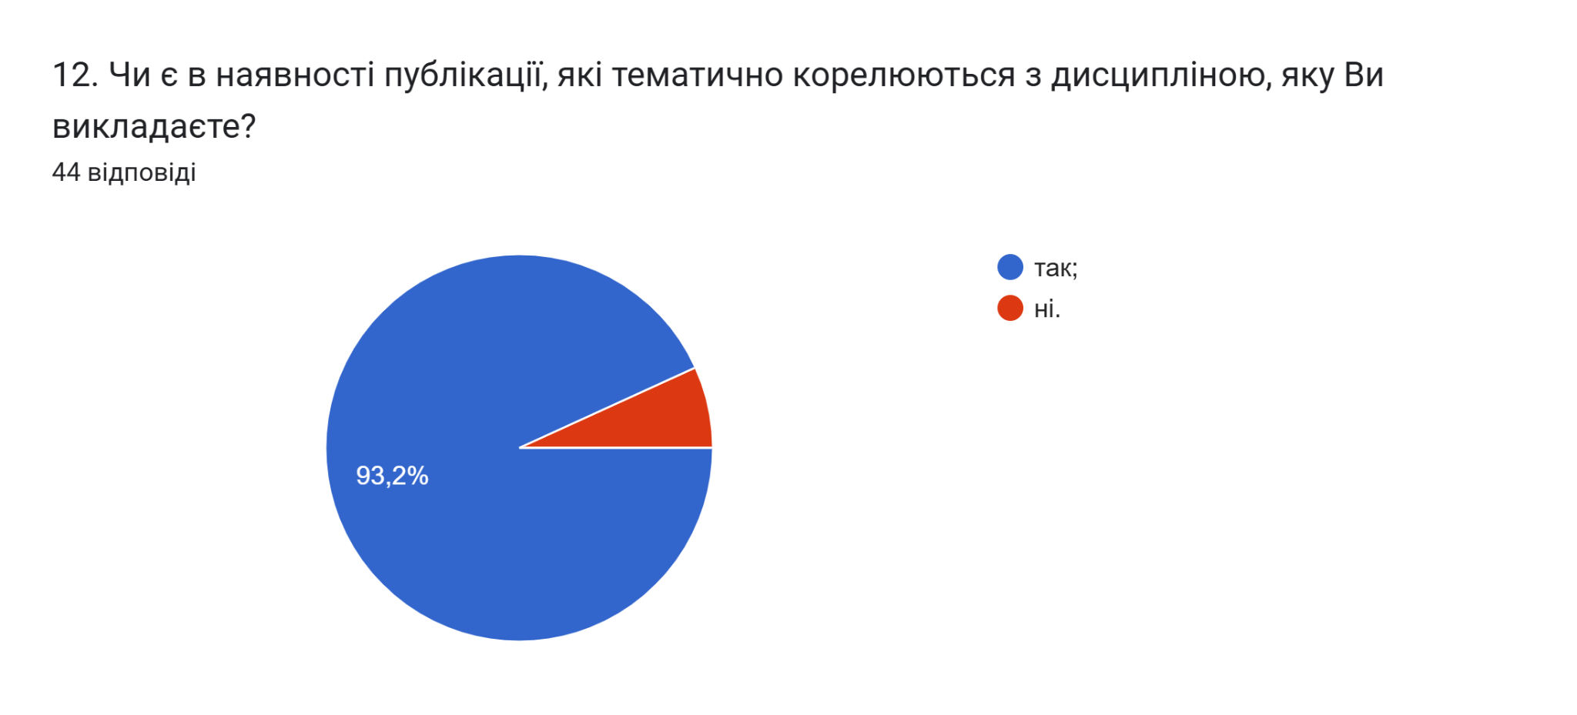
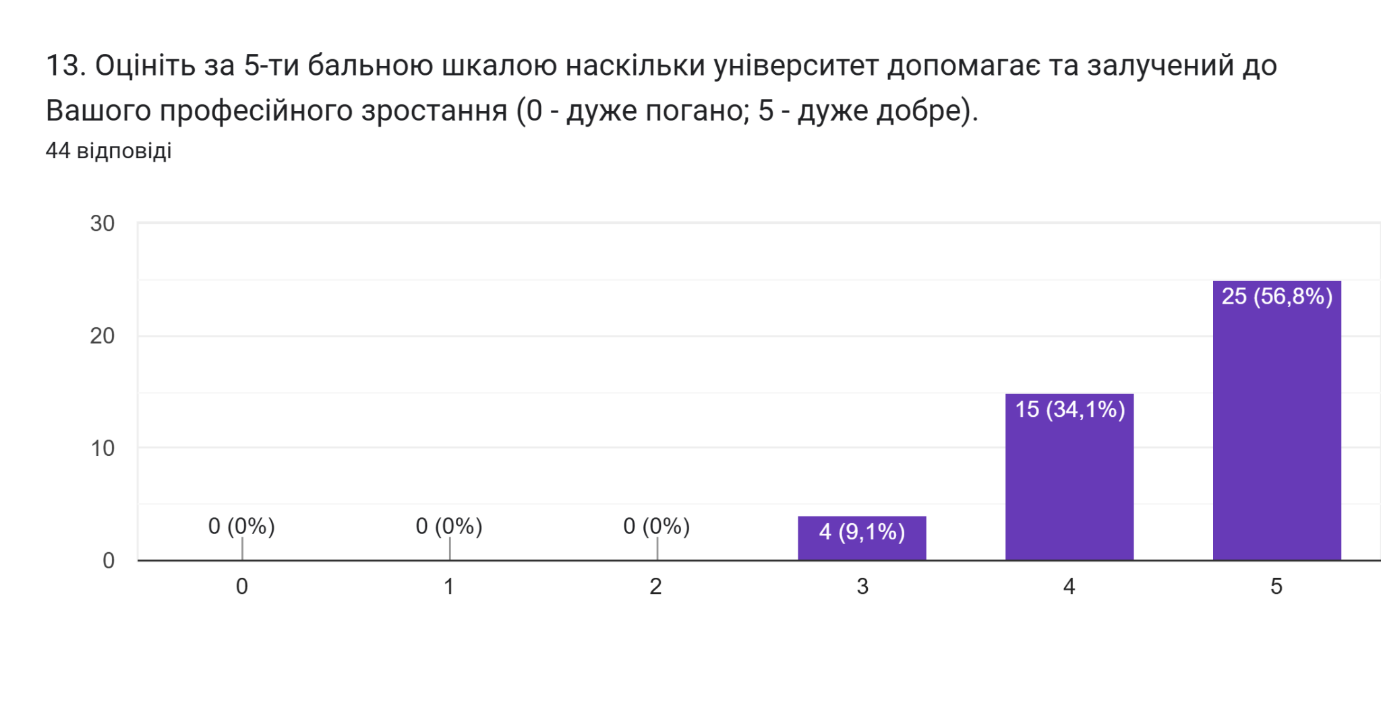
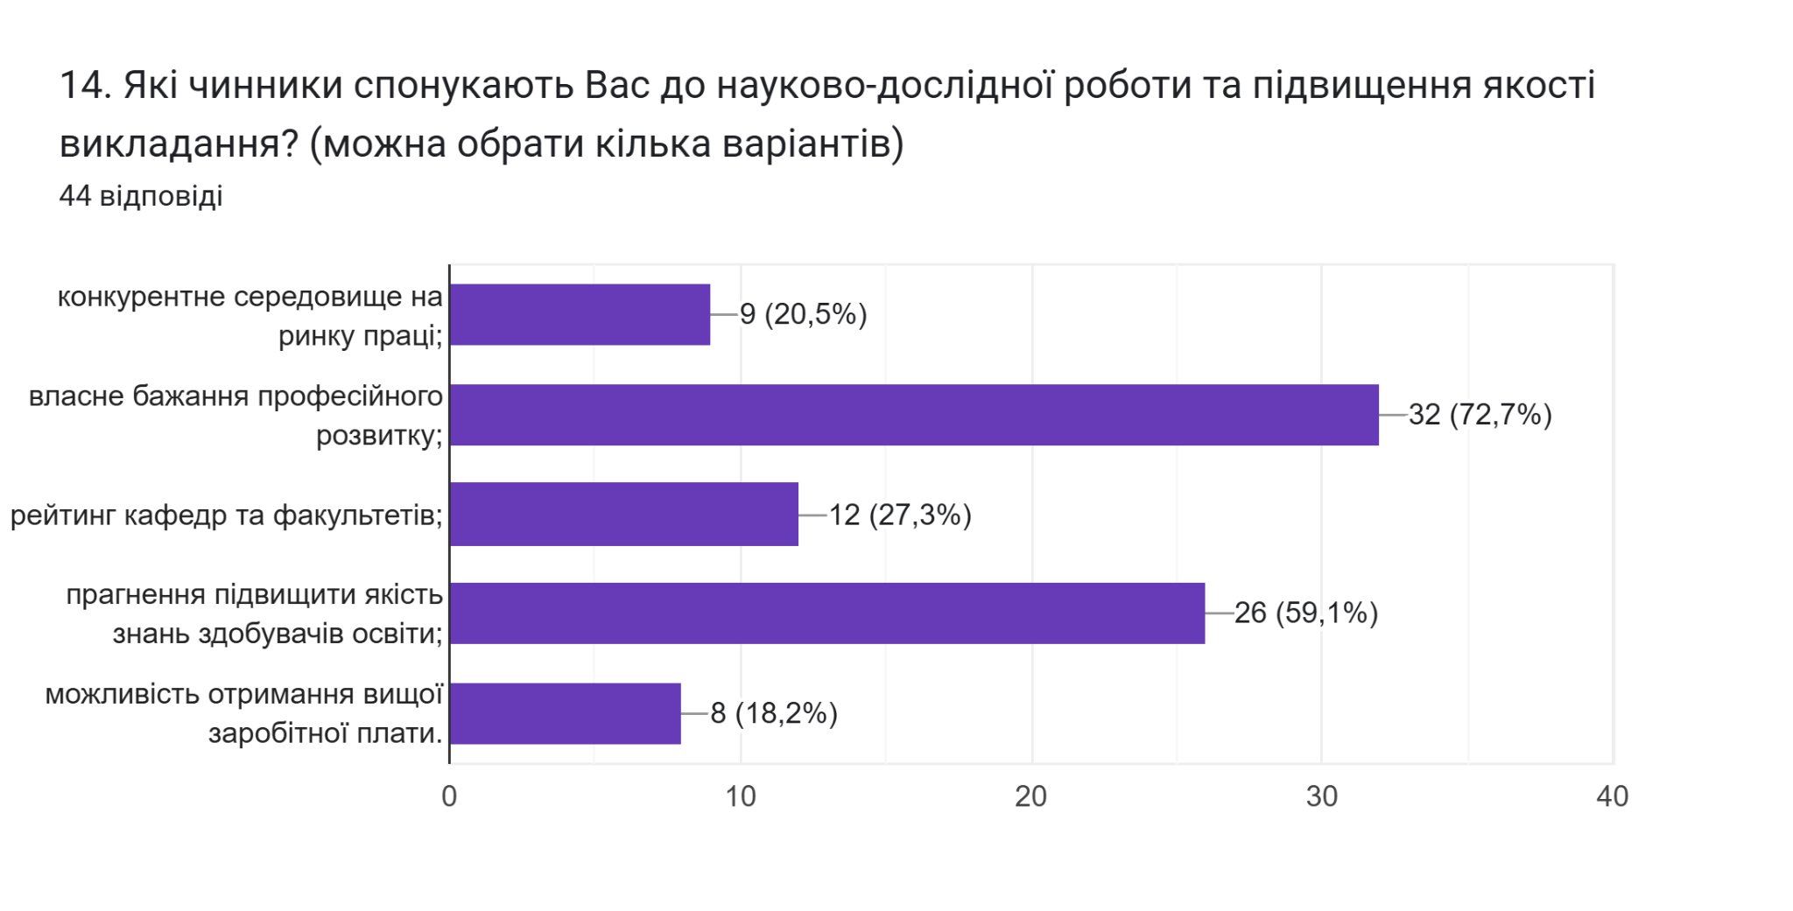
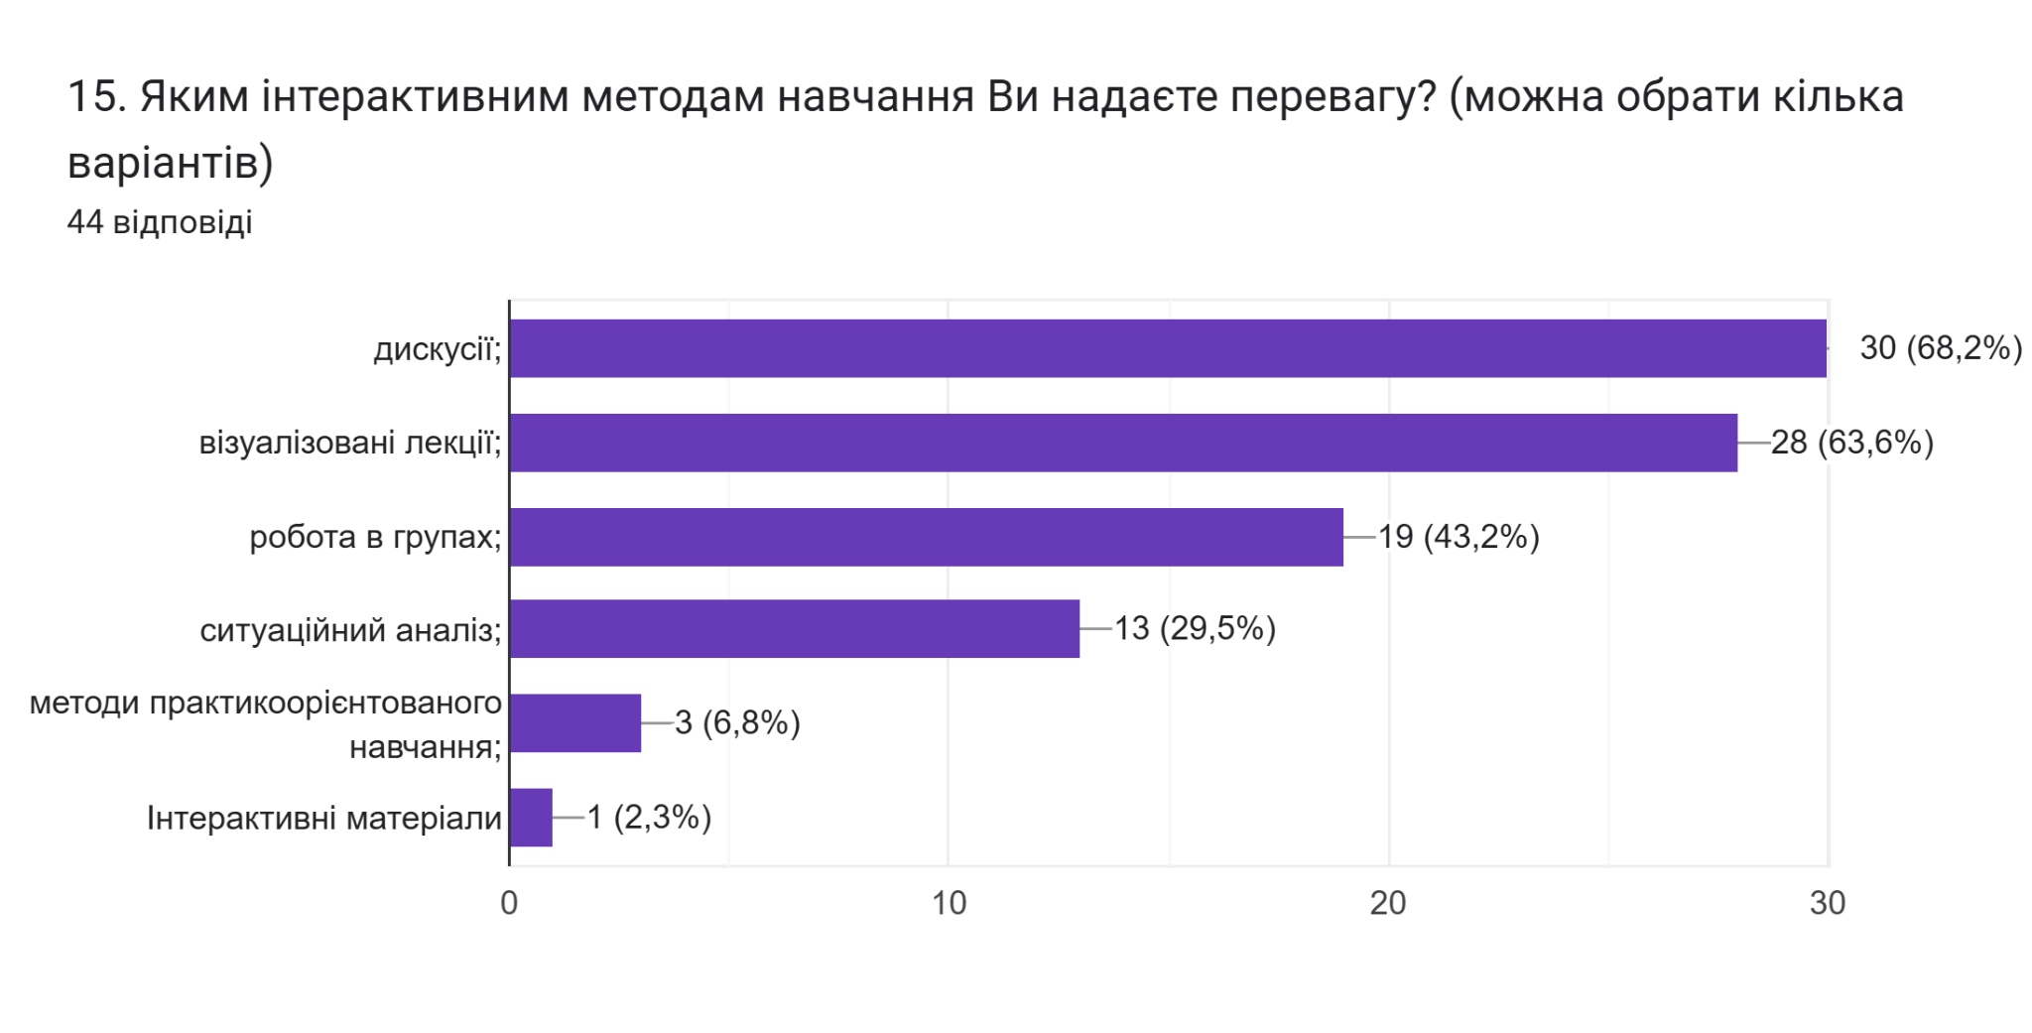
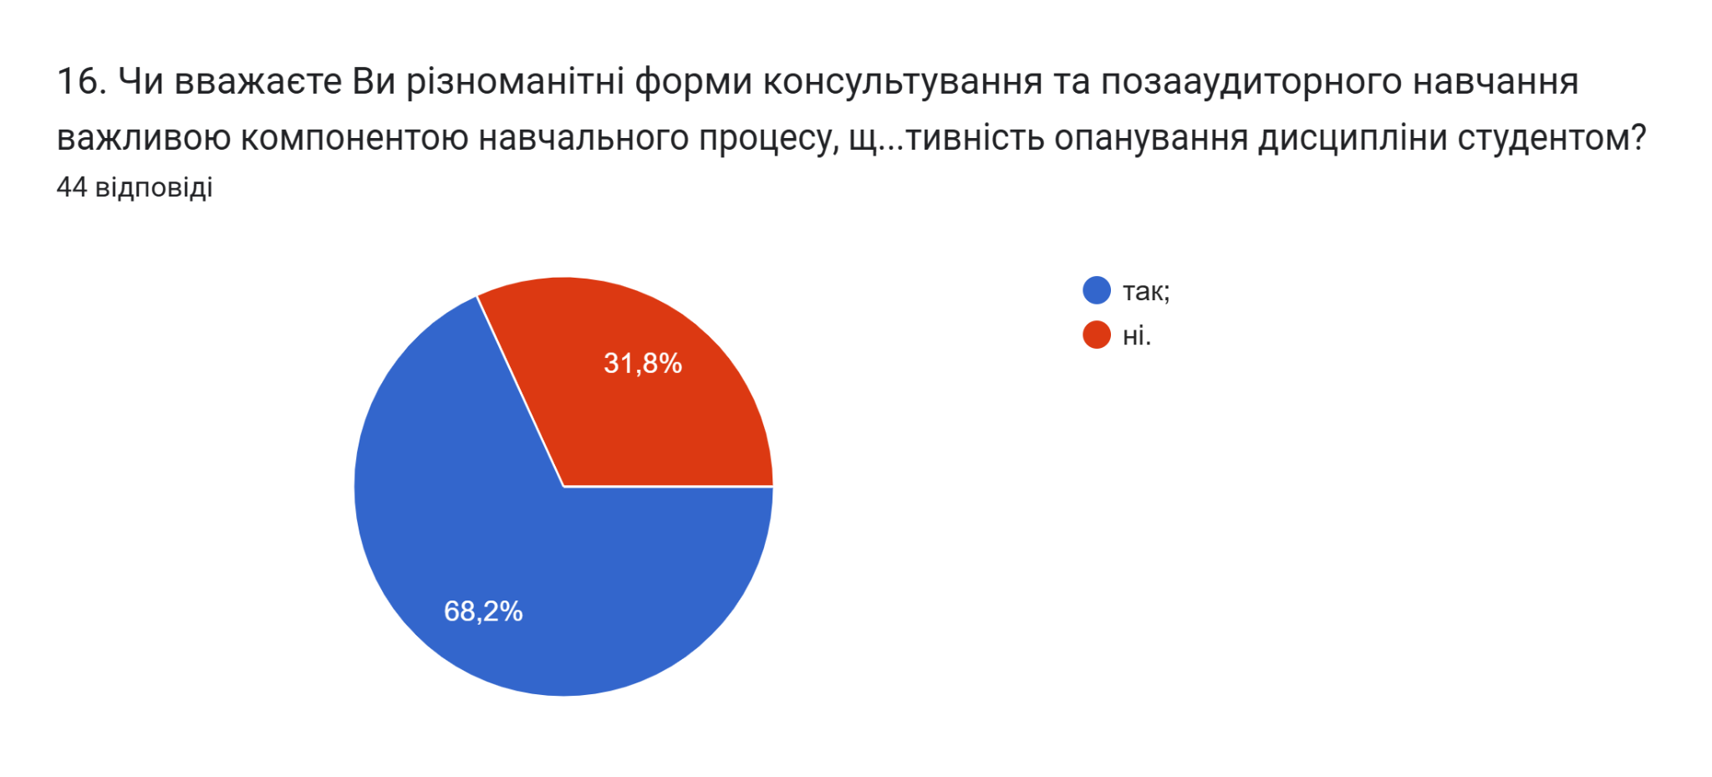
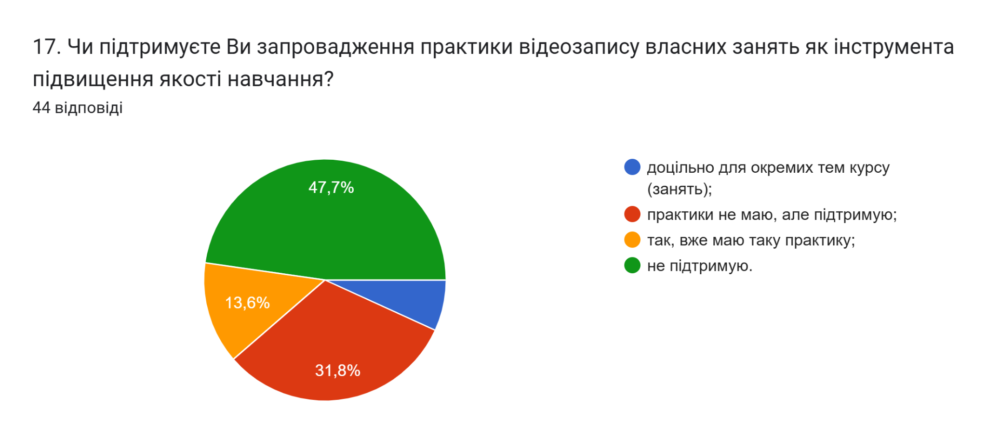
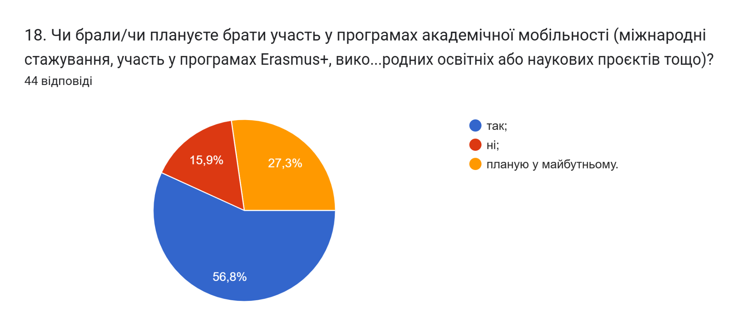
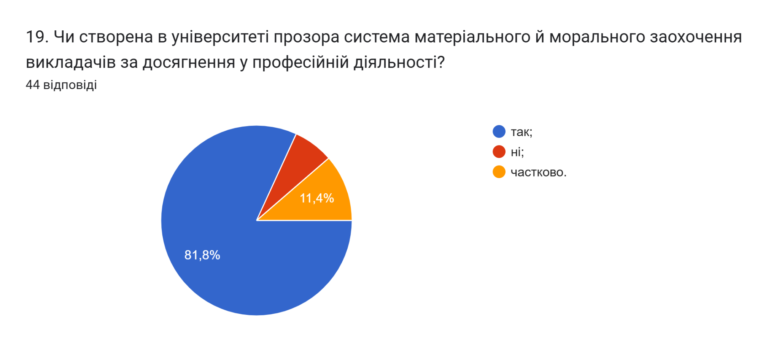
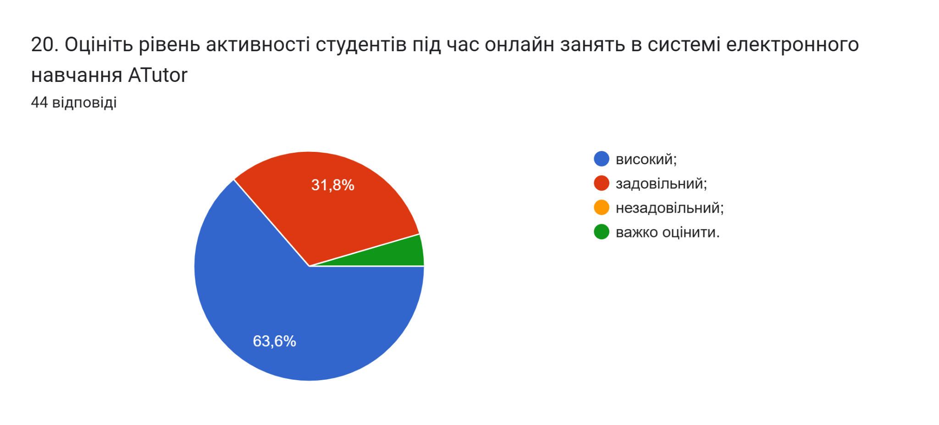
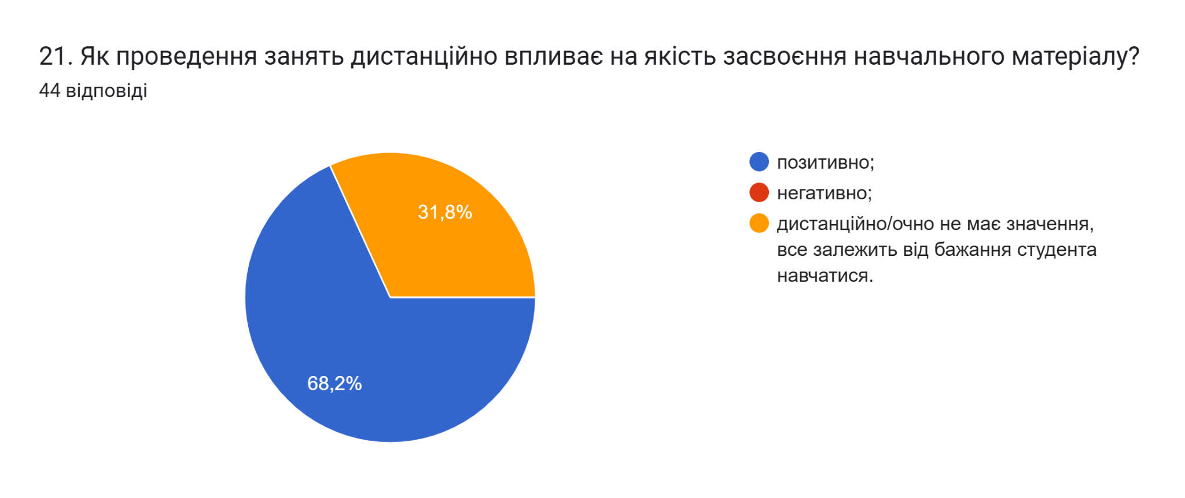
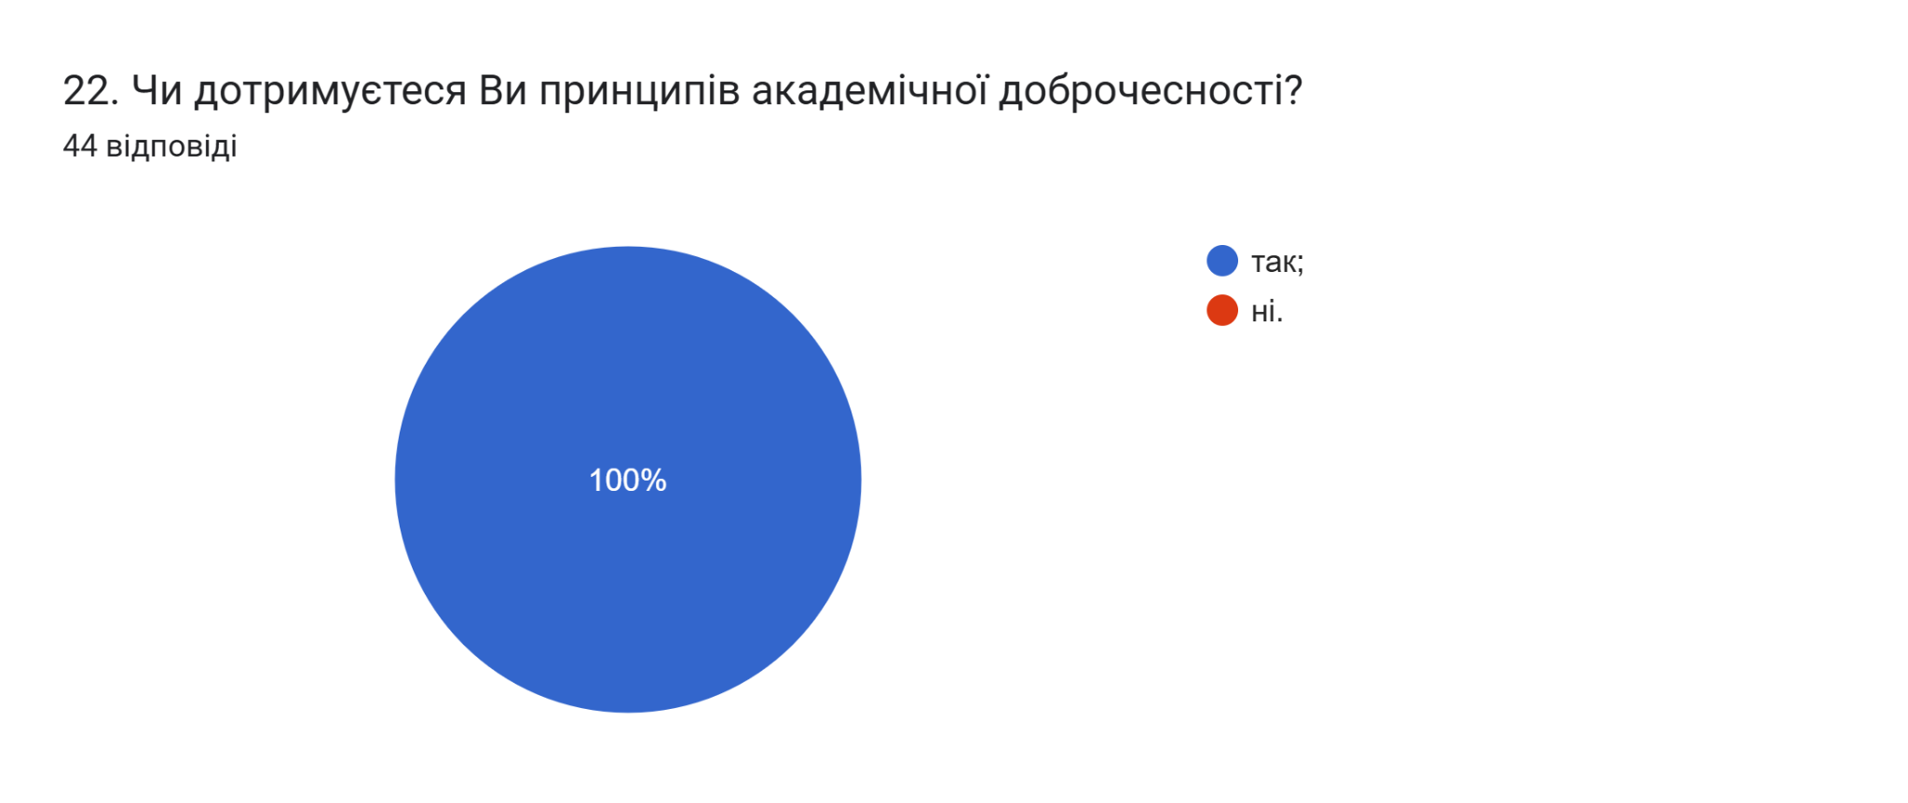
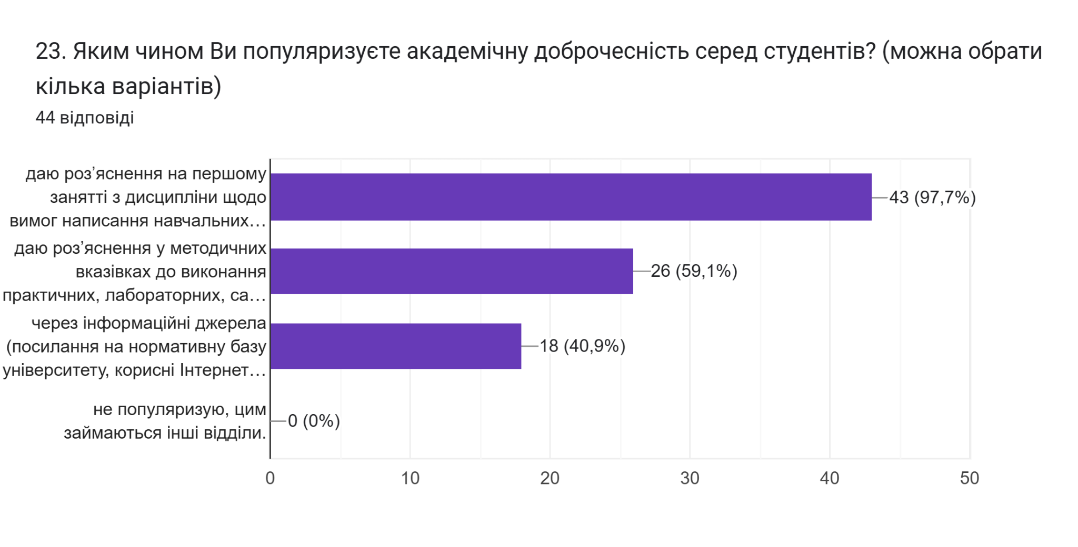

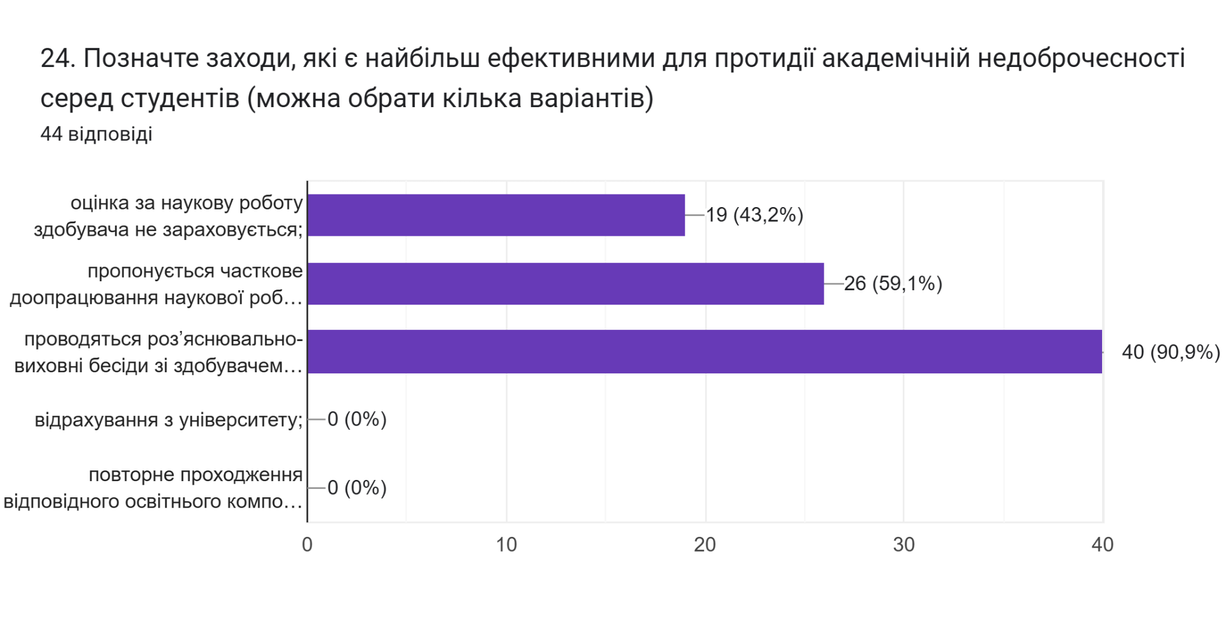
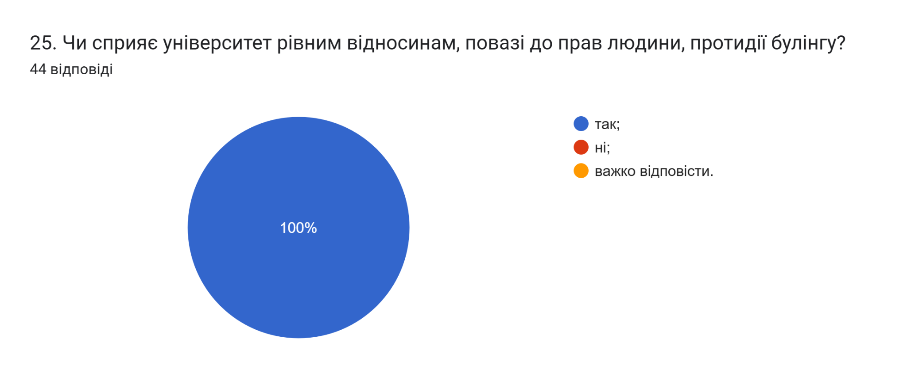
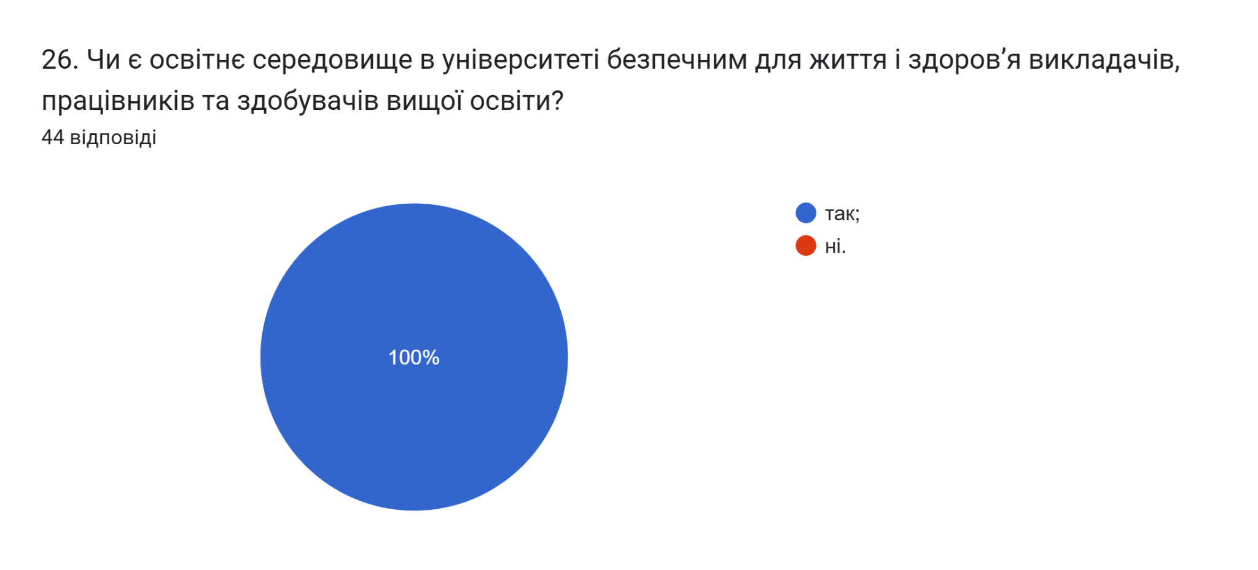
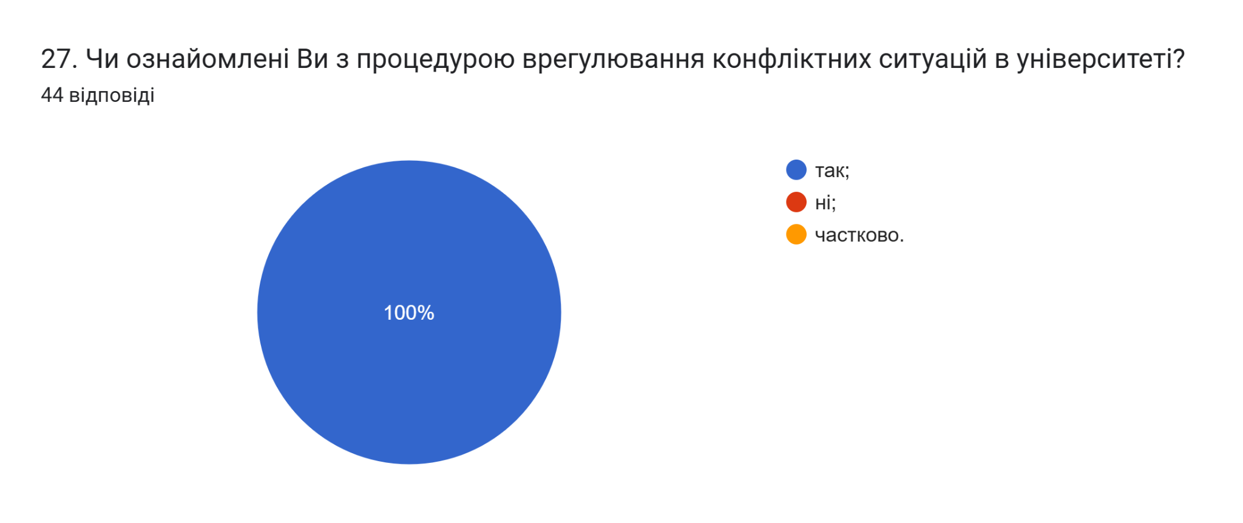
Анкетування передбачало відкрите питання Які проблеми якості освітнього процесу потребують першочергового вирішення?, 54,5% зазначили, що «проблем немає», «не потребують вирішення», 43,2% вказали на необхідність «покращення матеріально-технічної бази…», «на недостатню кількість спеціалізованого програмного забезпечення». Один опитуваний вважає, що потрібно звернути увагу на «недостатній рівень шкільних знань деяких здобувачів для вивчення дисципліни».

